

"SPORT: SALUTE E BENESSERE.
IT'S TIME TO CLIMB! "

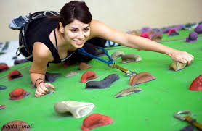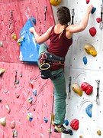

Descrizione del progetto

Scopo principale del progetto è quello di proporre un'attività nuova e tutta da scoprire, che possa essere una alternativa interessante ai soliti indirizzi sportivi in ambito scolastico come opera divulgativa per poi passare a veri corsi pomeridiani come qualsiasi altra attività sportiva. L'Arrampicata Sportiva soprattutto offre la possibilità di uno sviluppo di crescita armonico ed integrato delle capacità motorie come anche degli aspetti psicosociali.
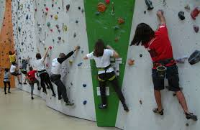
Arrampicare per sport, per diletto o per professione vuol dire sviluppare forza, mobilità articolare, senso dell’equilibrio, destrezza, vuol dire anche imparare a conoscersi, a fidarsi di se stessi e degli altri, a concentrarsi meglio su ciò che si sta facendo ed ancora ad assumersi la responsabilità di scelte e decisioni, valutando meglio difficoltà rischi e pericoli....vuol dire, in breve, capire chi siamo, come siamo fatti e come ci muoviamo in relazione al mondo che ci circonda....in questo caso un mondo verticale.
L’attività è anche e specialmente rivolta a ragazzi con difficoltà sia fisiche che intellettive e sociali.

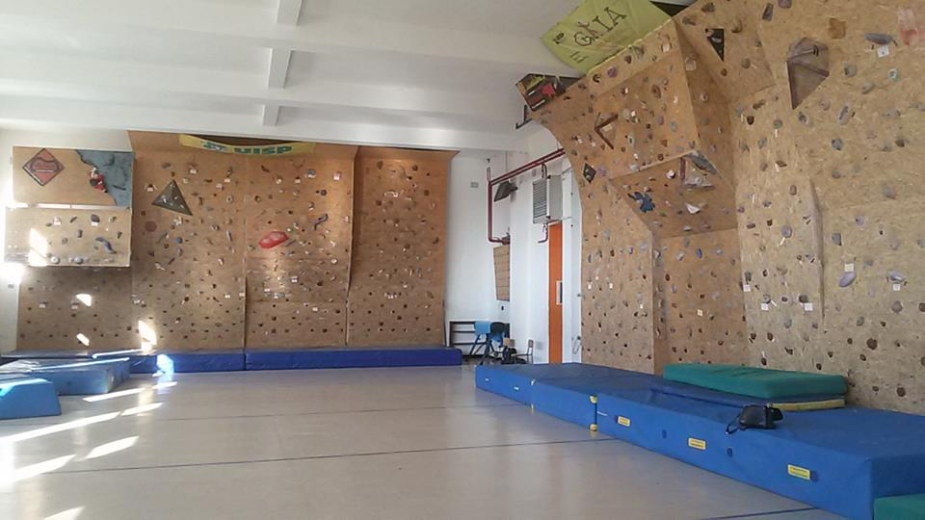

L’arrampicata sportiva, sviluppa anche la capacità previsionale ed organizzativa e la finalizzazione del gesto, ed educa al controllo della componente emotiva, in quando stimola l’adattamento agli spazi verticali, il controllo delle sensazioni causate dal senso di vuoto e il superamento delle paure da esso generate
La pratica di questo sport fin dall’età scolare accompagna, quindi, la formazione di una personalità equilibrata, in quanto sviluppa nell’individuo una completa e reale percezione di se e dei propri limiti e la capacità di movimento, associati ad una coscienza critica capace di comprendere la responsabilità del proprio gesto, a livello individuale, ma anche verso il gruppo di cui è parte.

Tutto questo porta ad una condizione di maggiore sicurezza nello svolgimento delle azioni, sia che coinvolgano l’individuo, sia il gruppo.
Per questo si è riscontrata la grande utilità dell’arrampicata sportiva in ambito giovanile, come attività educativa e formativa della personalità del giovane attuata a fianco di un equilibrato sviluppo corporeo.

Qualità psico-fisiche

Come tutte le attività sportive, anche l’arrampicata richiede qualità psicofisiche che condizionano il risultato. Le più importanti sono: forza, coordinazione, mobilità, intelligenza motoria e autocontrollo.

La forza
– Permette all’arrampicatore di innalzare il proprio corpo sfruttando le rugosità della parete. Questa qualità viene utilizzata come forza pura (innalzamento) e come forza resistente, indispensabile per poter rimanere aggrappati a lungo ai piccoli appigli. I distretti muscolari che più vanno allenati sono quelli dei flessori delle dita che devono sviluppare una forza di tipo isometrico (statico) e i muscoli del braccio e del cingolo scapolo-omerale. Inoltre devono essere potenziati anche gli altri gruppi muscolari che intervengono come “stabilizzatori’ o “sinergici’ nella ricerca delle posizioni più idonee. Questa qualità è molto migliorabile sia con la pratica dello sport in questione sia, e soprattutto, con allenamenti specifici supportati da sovraccarichi.

La coordinazione
– E’ la qualità neuro-muscolare che permette di effettuare movimenti e mantenere posizioni limitando al massimo la contrazione dei muscoli antagonisti (quelli che si oppongono all’azione attiva dei muscoli deputati al movimento) aumentando di conseguenza il rendimento del gesto.

La coordinazione permette quindi di risparmiare energia, favorendo una gestualità più armonica e precisa. Questa qualità è migliorabile con l’attività e con esercizi in cui si richiede la concentrazione sulla corretta utilizzazione dello sforzo.

La mobilità articolare
– Permette di allargare la gamma di utilizzazione di appigli e appoggi e di mantenere posizioni di riposo che servono sia al recupero di energie sia alla decontrazione degli arti superiori. E’ importante la mobilità dell’articolazione coxo-femorale per poter assumere divaricate sempre maggiori e poter mantenere il bacino molto vicino alla parete quando questa è verticale e gli appigli sono ridotti. Una colonna vertebrale mobile permette di utilizzare appigli molto laterali. Spalle mobili permettono la ricerca di appigli posti sopra uno strapiombo. La mobilità è migliorabile con allenamenti che agiscono sui muscoli, sui tendini e sulle capsule articolari. Il grado di miglioramento varia da persona a persona e in relazione all’età; si ottengono comunque buoni risultati su persone molto giovani e gradualmente meno con il progredire dell’età
L’intelligenza motoria
– Permette una corretta valutazione della possibilità di equilibrio nello sviluppo della progressione evitando di provare più volte un passaggio per problemi di stabilità nella nuova posizione. Rende quindi più fluida e meno dispendiosa la salita. E’ una caratteristica molto istintiva e può essere migliorata arrampicando molto e su vie sempre diverse.

L’autocontrollo
– E’ determinante come in poche altre attività sportive. Trovarsi con i piedi lontani da terra e le braccia stanche pregiudica, pur con la corda davanti tesa, la concentrazione necessaria all’impostazione del passaggio successivo. Un buon autocontrollo deve permettere la serena valutazione di tutte le possibilità di progressione, anche e soprattutto in condizione di stanchezza.
E’ una qualità che migliora con l’abitudine a stare in parete.

Tempi e fasi del progetto

Le attività previste si svolgeranno nell’arco di 10-12 mesi a partire da gennaio 2016.
Saranno sviluppate le seguenti fasi:
- fase: formazione docenti

La prima fase comprende la formazione dei docenti interessati al progetto per ciò che attiene la disciplina sportiva dell’arrampicata. Il corso di

formazione condotto da figure professionali di accertata preparazione fornirà quelle competenze necessarie in futuro ad una gestione autonoma dei settori specifici.
- fase: lezioni teorico-pratiche con cadenza settimanale
Inizialmente dovranno essere forniti agli studenti coinvolti nel progetto gli elementi di carattere tecnico relativi alla disciplina dell’arrampicata attraverso lezioni teoriche e pratiche che pongano i ragazzi in condizioni di poter affrontare con una certa agevolezza gli aspetti pratici dell’attività.
- fase: costituita da escursioni in parchi tematici
In questa fase i ragazzi potranno sperimentare praticamente in ambiente naturale le competenze acquisite traducendole nel “saper fare” attraverso escursioni guidate, organizzazione di percorsi preventivamente elaborati. Questo momento rappresenta il fulcro dell’intero progetto poiché gli aspetti pratici ed escursionistici sono in grado di suscitare, per le caratteristiche connesse ad un coinvolgimento diretto dei ragazzi, forti spinte motivazionali. L’apprendimento su reali e concrete dinamiche operative in un contesto fortemente stimolante qual è l’ambiente naturale è la condizione per l’acquisizione di quella coscienza tanto auspicata.

- fase: verifica obiettivi
In questa fase, mediante lezioni teoriche condotte dai docenti coinvolti nel progetto che potranno talvolta avvalersi della collaborazione di un esperto

in tematiche specifiche, verranno affrontati tutti quegli aspetti connessi alla disciplina e che sono alla base del benessere psico-fisico. Verranno successivamente costituiti gruppi di studio che elaboreranno materiale informativo con l’utilizzo delle moderne tecnologie informatiche. Questo lavoro rappresenterà oggetto di verifica degli obiettivi intermedi e finali raggiunti nonché materiale divulgativo.

Durante tutte le fasi del progetto saranno utilizzati i seguenti ambienti scolastici:

- Palestre.
- Laboratori informatici con postazioni multimediali, stampanti e scanner.
- Aula magna dotata di sistema audio per conferenza e videoproiettore.
- Aule dotate di LIM e sistemi di videoconferenza per lezioni in rete.

Obiettivi e risultati attesi:

1.Sviluppare e consolidare gli schemi motori di base
- Sviluppare le capacità coordinative e condizionali
- Sviluppare la capacità della fantasia motoria
- Favorire la relazione attraverso il confronto/collaborazione con gli altri
- Promuovere i valori dell’arrampicata sportiva

- Divertire e soddisfare le esigenze psicofisiche dei ragazzi
- Motivare e responsabilizzare
- Individuare attraverso le salite su struttura specifica, elementi motivati e interessati da proporre ai giochi sportivi studenteschi

Strumenti da utilizzare:

Ad integrazione delle attrezzature esistenti è previsto l’acquisto di:
- Struttura artificiale preposta per l’arrampicata alta 6/7 metri e lunga non meno di 10 metri.
- Materassi
- Blocco didattico
- Imbracature, corde e moschettoni
- Spalliere (almeno 3 a doppia campata)

Ambito di applicazione del progetto

L'Istituto d'Istruzione Superiore "R. Piria" comprensivo del Liceo Scientifico, dell'Istituto professionale Servizi per l'Agricoltura e lo Sviluppo Rurale e dell'Istituto Tecnico Commerciale indirizzo Amministrazione, Finanza e Marketing di Laureana di Borrello ha sede centrale in Rosarno, grosso centro agricolo e commerciale situato su una vasta zona pianeggiante limitata dal promontorio del

Poro ed a pochi metri sul livello del mare. Il maggiore asse viario è rappresentato dall'autostrada senza pedaggio, Salerno- Reggio Calabria che assieme alla ferrovia costituisce un'infrastruttura di servizio che consente a persone e merci di dislocarsi adeguatamente. La realtà sociale in cui la scuola si trova ad operare è tra le più problematiche della provincia di Reggio Calabria caratterizzata da un alto tasso di disoccupazione, forti tensioni sociali, elevati rischi di devianza giovanile, difficoltà di investimenti. Inoltre, un' attenta analisi dei bisogni del territorio non può non considerare un aumento del flusso migratorio. Difatti, la presenza di gruppi di estrazione linguistica e culturale eterogenei: rumeni, polacchi, cinesi e marocchini fa scaturire questioni sociali che, inevitabilmente, si riflettono sulla scuola. Problemi di integrazione, scarsa conoscenza della lingua italiana e difficoltà di apprendimento non contribuiscono a realizzare validi processi formativi. L'analisi del contesto territoriale evidenzia, inoltre, una limitata offerta di spazi e luoghi di aggregazione e di socializzazione . E' necessario, quindi, che la scuola promuova azioni orientate alla convivenza, all'accettazione della diversità e dell'inclusione dell'altro ma, soprattutto, deve attuare una progettualità che valorizzi la persona e prevenga e/o limiti situazioni di disagio psicosociale e relazionale. Il nostro Istituto si propone, come agenzia educativa formale, di progettare attività che rispettino e aiutino lo sviluppo armonico

dell'identità personale dell'alunno, la sua creatività, la sua cultura d'origine, consapevole che, ciascun ragazzo, quando entra nella scuola ha già un suo bagaglio culturale che si è costituito grazie alle esperienze pregresse, familiari e non. L'ambiente scolastico deve, dunque, diventare un ambiente ricco di stimoli culturali, deve favorire la crescita socio-culturale e affettiva, deve creare le condizioni necessarie per il successo scolastico dei discenti in base
alle proprie capacità. La scuola, pertanto, intende offrirsi come ambiente di vita in cui sia possibile esprimersi, progettare , ipotizzare percorsi, sperimentare, stimolando interessi e facendo emergere, nell’ottica dell’orientamento, attitudini in erba; si propone, cioè, di offrire esperienze significative in cui le potenzialità di ciascuno possano esprimersi compiutamente, riuscendo così a comprendere meglio la realtà. E’ proprio con la denominazione del progetto “Sport: Salute e Benessere. IT'S TIME TO CLIMB!" che si vuole mettere sia le Scienze Motorie che l’Educazione Sportiva al servizio dello sviluppo armonioso del ragazzo, con la visione di incoraggiare la formazione di una società pacifica per la tutela della dignità umana. La finalità generale del Progetto è dunque quella di favorire integrazione tra la realtà scolastica e la realtà extrascolastica, creando condizioni di dialogo costante. A tale riguardo la scuola si prefigge la realizzazione del suindicato progetto con la collaborazione di Associazioni sportive quali Viola

Basket Reggio Calabria, Circolo Tennis Gioia Tauro, Lega Navale Italiana sezione di Nicotera. Scuola e altre realtà presenti sul territorio possono così, in un lavoro congiunto, favorire processi di apprendimento, tenendo conto della storia di ciascun ragazzo, al fine di potergli offrire uno spazio di ascolto e di espressione.
Le attività pratiche si svolgeranno nelle palestre dell’istituto con la partecipazione oltre che degli insegnanti di Scienze Motorie e di altre discipline interessate, anche di esperti esterni individuati nel territorio tramite specifici avvisi.

Coinvolgimento del territorio anche attraverso enti pubblici e / o privati, associazioni del territorio, università, centri di ricerca;

Il progetto prevede la collaborazione tra una pluralità di enti e soggetti, ciascuno in grado di contribuire con competenze e risorse specifiche, indispensabili per il successo dell’iniziativa.
Il progetto vede quindi la costituzione di un ampio partenariato tra l’istituzione scolastica e le realtà istituzionali ed associazionistiche del territorio.

